  - Título en español
Título en inglés

Nombre y Apellidos
Universidad. Ciudad, País
correo@institucion.xx

Nombre y Apellidos
Universidad. Ciudad, País
correo@institucion.xx

…

Resumen
El resumen debe tener 200 palabras como máximo, al menos en inglés y en inglés. Fuente, tamaños máximos: Arial 11 o Times New Roman 12, o equivalentes, para el texto, dos puntos como máximo para cada nivel de títulos, o escalado hasta 3. El decir el título del trabajo no puede exceder de 17 para Arial o 18 para Times New Roman, y de 15-16 y 13-14 respectivamente para los títulos de los epígrafes de primer y segundo nivel. Las páginas llevan un pie de página, excepto la primera, con el título del artículo, el nombre de la persona autora, el número de página y el total de páginas de que consta y una cabecera con el nombre de la revista, el número y la URL. El pie de la primera será igual que la cabecera del resto. En caso de no conocer algunos datos puede dejarlos sin agregar, en el proceso de editorial se completarán. Las imágenes y los gráficos serán en formato JPEG o GIF.

Palabras clave: Entre 3 y 6 palabras clave.

Abstract
Idem.

Key words: Idem.

1. Introducción

Texto de ejemplo

3. Método

Texto de ejemplo

3. Resultados

Texto de ejemplo

Ejemplo de tabla:

Tabla 2.
Resultados de 3 métodos de selección de atributos
Atributo | CfsSubsetEval/  GreedyStepwise | WrapperSubsetEval/  J48/  BestFirst | WrapperSubsetEval/  NaiveBayes/  GreedyStepwise
Carrera * | 0% | 70% | 80%
Sexo | 0% | 10% | 50%
ICNE * | 30% | 0% | 40%
DIAG * | 100% | 60% | 0%
Exani * | 100% | 70% | 80%
A_ing | 0% | 20% | 50%
N_insc | 0% | 0% | 20%
Edad * | 0% | 50% | 40%
Mun * | 80% | 0% | 10%
Edo | 0% | 20% | 10%
Esc_Proc | 20% | 0% | 10%
Prepa * | 0% | 30% | 40%
E_Civil * | 10% | 40% | 50%
N_Hijos | 0% | 10% | 10%
S_Medico | 0% | 30% | 10%
Resp * | 0% | 30% | 60%
Beca | 0% | 10% | 0%
Nota. Esta tabla muestra los valores…
Nota específica. (*) Los valores a los que se refieren estos atributos…

Ejemplo de figura:

Figura 7.
Propuesta de modelo predictivo de riesgo académico.

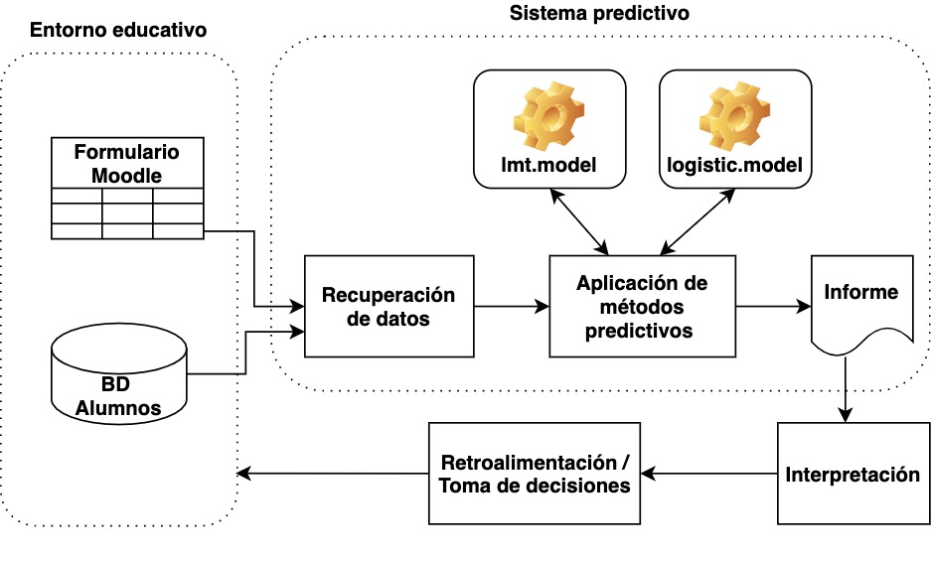
Nota. Esta figura muestra los elementos…
Nota específica. El recorrido del organigrama se hace en sentido…

4. Discusión

Texto de ejemplo

5. Conclusiones

Opcional.
Texto de ejemplo

Agradecimientos

Opcional.
Texto de ejemplo

Presentación del artículo: 9 de noviembre de 2020
Fecha de aprobación: 21 de febrero de 2021
Fecha de publicación: 30 de abril de 2021

Del Cerro Velázquez, F. & Morales Méndez, G. (2017). Realidad Aumentada como herramienta de mejora de la inteligencia espacial en estudiantes de educación secundaria. Revista de Educación a Distancia (RED), (54).
http://dx.doi.org/10.6018/red/54/5

Declaración de las personas autoras sobre el uso de LLM

Este artículo no ha utilizado para su redacción textos provenientes de un LLM (ChatGPT u otros).
O, alternativamente,
Este artículo ha utilizado como referencia u objeto de investigación una herramienta LLM o el texto generado por ella, lo que se referencia en los términos que establece APA 7.0
Declaración de las contribuciones de las personas autoras

En los artículos de investigación en los que participen varios autores, deberá incluirse un breve párrafo en el que se especifiquen sus contribuciones individuales. Deben utilizarse la siguiente estructura, sustituyendo los marcadores por las iniciales de nombre y primer apellido:
«Conceptualización, X.X. e Y.Y.; curación de datos, X.X.; software, X.X.; análisis formal, X.X., Y.Y. y Z.Z.; obtención de fondos, X.X.; investigación, X.X.; metodología, X.X.; administración del proyecto, X.X.; recursos, X.X.; supervisión, X.X.; validación, X.X.; visualización, X.X.; redacción – borrador original, Y.Y; redacción – revisión y edición, Z.Z. Consulte la taxonomía CRediT para la explicación de los términos.

Financiación

Ejemplos de Financiación:

Este trabajo se ha realizado dentro del proyecto de investigación número de la convocatoria pública del Ministerio de… con una financiación de… en el curso académico 2020/2021.

O, alternativamente,

Este trabajo no ha recibido ninguna subvención específica de los organismos de financiación en los sectores públicos, comerciales o sin fines de lucro.

Referencias (APA 7)

Ejemplos:
Cihak, D.F., Moore, E.J, Wright, R.E., Mcmahon, D.D., Gibbons, M.M. & Smith, C. (2016). Evaluating augmented reality to complete a chain task for elementary students with autism. Journal Special Education Technology, 31(2), 99-108. https://doi.org/10.1177/0162643416651724
Lozano Rivas, F., & del Cerro Velázquez, F. (2020). Pensamiento computacional en el área de dibujo técnico. En Actas del II Congreso Internacional de Innovación Docente e Investigación en Educación Superior: Avanzando en las áreas de conocimiento (11, 12 y 13 de noviembre de 2020) (p. 246). Asociación Universitaria de Educación y Psicología (ASUNIVEP).
Morales Méndez, G., del Cerro Velázquez, F. & Lozano Avilés, A. B. (2022). Diseño y producción de un motor turbofán de aviación civil en realidad aumentada. En Á. Martos Martínez, A. B. Barragán Martín, M. del C. Pérez Fuentes, M. del M. Molero Jurado, M. del M. Simón Márquez, & M. Sisto (Coords.), Acercamiento multidisciplinar para la investigación e intervención en contextos educativos (pp. 507–516). Dikynson.

